Các thuộc tính với Grid Container

1. Danh sách các thuộc tính
Thuộc tính | Mô tả | Giá trị phổ biến
display | Khởi tạo container dạng lưới | grid, inline-grid
grid-template-columns | Xác định số lượng và kích thước cột | Kích thước, auto
grid-template-rows | Xác định số lượng và kích thước hàng | Kích thước, auto
grid-template-areas | Tên và bố trí vùng | Ví dụ :  'a a b b c'  'a a . d d'  'a a e e .' ;
grid-template | Viết tắt của các thuộc tính trên | Ví dụ :  grid-template: 150px / auto auto auto;
grid-auto-columns | Kích thước cho cột nếu kích thước chưa được chỉ định. | Kích thước / dãy các kích thước
grid-auto-rows | Kích thước cho hàng nếu kích thước chưa được chỉ định. | Kích thước / dãy các kích thước
grid-auto-flow | Hướng và cách sắp xếp | - row : lần lượt theo hàng  - column : lần lượt theo cột
gap | Chỉ định cùng lúc row-gap và column-gap | Kích thước
row-gap / column-gap | Khoảng cách riêng cho hàng/cột | Kích thước
justify-content | Xem lại bài flexbox container
align-content | Xem lại bài flexbox container
place-content | Xem lại bài flexbox container

2. grid-template-columns : số lượng – kích thước cột
grid-template-columns dùng để xác định số lượng và kích thước cột.
Số cột ứng với số lượng kích thước được khai báo.
Chú ý : số cột luôn ứng với số kích thước được khai báo, trừ khi phần tử không đủ thì sẽ tạo cột rỗng.
Ví dụ :
CSS :
grid-template-columns: 50px 150px 100px 200px 75px;
HTML :
<div>1</div>
<div>2</div>
<div>3</div>
<div>4</div>
<div>5</div>
<div>6</div>
<div>7</div>
<div>8</div>
Output :
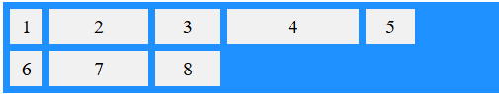

3. grid-template-rows : số lượng – kích thước hàng
grid-template-rows dùng để xác định số lượng và kích thước hàng.
Số cột ứng với số lượng kích thước được khai báo.
Chú ý : số hàng có thể khác với số kích thước được khai báo, nếu hàng không đủ thì sẽ tạo hàng rỗng. Do Grid luôn tạo đủ số cột trước rồi mới tạo hàng.
Ví dụ :
CSS :
grid-template-columns: auto auto auto;
grid-template-rows: 100px 150px 50px 100px;
HTML :
<div>1</div>
<div>2</div>
<div>3</div>
<div>4</div>
<div>5</div>
<div>6</div>
<div>7</div>
<div>8</div>
Output :
Có thể thấy cột phải đủ 3 phần tử. Do vậy, 8 phần tử chỉ tạo được 3 hàng.
Ta khai báo 4 hàng nên hàng thứ 4 là hàng rỗng.
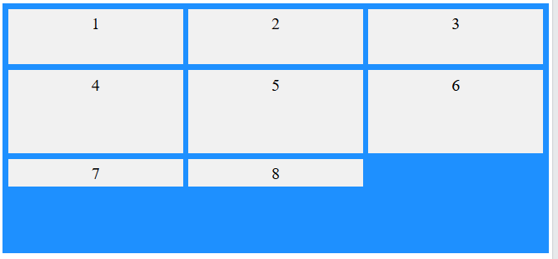

4. grid-template-areas : khu vực
grid-template-areas và grid-area
- Thuộc tính grid-template-areas chỉ định các khu vực (area) trong grid.
- grid-template-areas chỉ dùng để định nghĩa khu vực, việc tạo phần tử ứng với khu vực sẽ được thực hiện bởi thuộc tính grid-area.

Cách hoạt động
Thuộc tính grid-template-areas phân các ô grid thành các khu vực theo ký hiệu, các phần tử có grid-area ứng với ký hiệu ấy sẽ chiếm toàn bộ khu vực.
Cú pháp :
- Mỗi hàng của grid nằm trong dấu nháy đơn ' '.
- Các ô trống sẽ được ký hiệu bằng dấu .
Chú ý : phải đặt ký hiệu cho tất cả các ô trên grid. Nếu không đủ phần tử để lấp đầy grid thì dùng thêm dấu .
Ví dụ :
Đúng | Sai
Phải đủ 3 hàng, 5 cột  'a a b b c'  'a a . d d'  'a a e e .' | Hàng 3 thiếu 1 cột  'a a b b c'  'a a . d d'  'a a e e'

Ví dụ :
CSS :
.grid-container {
display: grid;
grid-template-areas:
'a a b b c'
'a a . d d'
'a a e e .' ;
}
HTML :
<div class="grid-container">
<div style="grid-area: a">1</div>
<div style="grid-area: b">2</div>
<div style="grid-area: c">3</div>
<div style="grid-area: d">4</div>
<div style="grid-area: e">5<div>
</div>
Output :
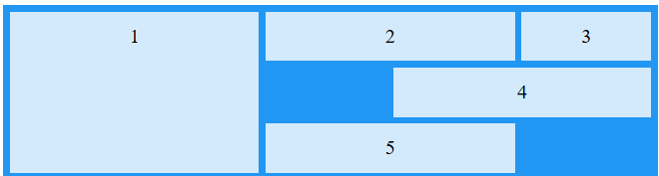

5. grid-auto-columns : kích thước cột nếu chưa có
Thuộc tính này grid-auto-columns thiết lập kích thước cho các cột trong vùng chứa lưới.
Thuộc tính này chỉ ảnh hưởng đến các cột có kích thước chưa được thiết lập.
Ví dụ :
grid-auto-columns: 50px 200px 150px;
Output :
Cột 1 : 50px, cột 2 : 200px, cột 3 : 150px. Các cột tiếp theo lặp lại thứ tự trên.
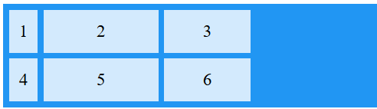

6. grid-auto-rows : kích thước hàngn nếu chưa có
Như trên, nhưng với hàng

7. grid-auto-flow : cách chèn
Xác định cách phần tử mới chèn vào : sẽ ở cột kế tiếp hay hàng kế tiếp
Ví dụ :
style="grid-auto-flow: column;
Output :
Chèn theo cột, phần tử kế tiếp ở cùng cột, hàng dưới phần tử hiện tại. Hết kích thước cột thì chuyển sang cột mới
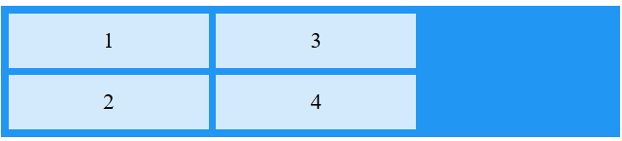

style="grid-auto-flow: row;
Output :
Chèn theo hàng. Đây là cách chèn mặc định.
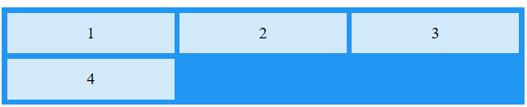

8. row-gap / column-gap / gap : khoảng cách
Row-gap, column-gap
Chỉ định khoảng cách cho hàng hoặc cột.
Ví dụ :
row-gap: 50px;
column-gap: 100px;

Gap
Chỉ định khoảng cách cho cả hàng và cột.
Cú pháp :
gap: 50px ; /* khoảng cách hàng với hàng, cột với cột là 50px*/
gap: 200px 50px; /* khoảng cách hàng với hàng là 200px, cột với cột là 50px*/

9. justify-content, align-content, place-content
Xem lại bài flexbox container.

